**Làm gì khi trẻ biếng ăn dẫn đến suy dinh dưỡng?**

Trẻ biếng ăn có thể dẫn đến tình trạng [suy dinh dưỡng](http://www.nutifood.com.vn/suy-dinh-duong/kien-thuc/chi-tiet/che-do-an-cho-tre-suy-dinh-duong.html) sẽ ảnh hưởng nghiêm trọng đến sức khỏe, cơ thể suy nhược, sức đề kháng kém dễ bệnh tật ốm yếu và chậm phát triển. Hiện nay, tình trạng trẻ biếng ăn suy dinh dưỡng đang là một vấn đề khiến các bậc phụ huynh lo lắng. Cha mẹ cần sớm nhận biết các dấu hiệu trẻ bị suy dinh dưỡng để có phương pháp chăm sóc thích hợp cho con.

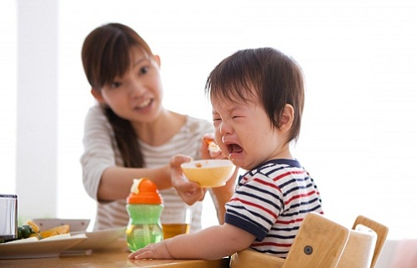

*Trẻ biếng ăn suy dinh dưỡng là nỗi lo của cha mẹ*

**Lên kế hoạch chăm sóc khoa học cho trẻ**

Đối với trẻ biếng ăn gây nên tình trạng [suy dinh dưỡng](http://www.nutifood.com.vn/suy-dinh-duong/kien-thuc/chi-tiet/che-do-an-cho-tre-suy-dinh-duong.html), mẹ nên thiết lập một kế hoạch chăm sóc cụ thể và khoa học. Đồng thời nên tạo thực đơn ăn uống cho trẻ cân bằng, hợp lý với đầy đủ dưỡng chất thiết yếu bổ sung cho cơ thể mà không ép trẻ ăn quá nhiều khiến trẻ sợ ăn hơn.

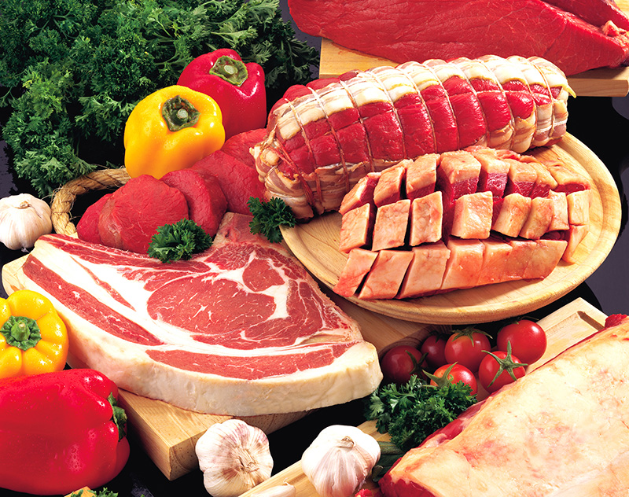

*Lựa chọn thực phẩm sạch để chế biến đồ ăn cho trẻ*

Chú ý, hệ thống đường ruột của trẻ nhỏ còn yếu nên rất dễ bị tiêu chảy hoặc rối loạn tiêu hóa. Vì vậy việc lựa chọn thực phẩm dùng để chế biến món ăn cho trẻ phải là thực phẩm sạch, không được để quá lâu... Khi nấu ăn xong nên cho con ăn ngay.

**Chế độ dinh dưỡng phải cân đối, hợp lý**

Đối với trẻ suy dinh dưỡng do biếng ăn, cũng như những trẻ suy dinh dưỡng do những nguyên nhân khác, cần cho ăn đầy đủ 3 bữa ăn chính trong ngày. Bên cạnh đó, cần bổ sung thêm 2 bữa ăn phụ với các thực phẩm bổ dưỡng tốt cho sức khỏe như sữa chua, sữa công thức, hoa quả, bánh flan, ngũ cốc...

Mỗi bữa ăn của bé cần đảm bảo đủ dưỡng chất gồm tinh bột, chất đạm, chất béo, chất xơ, vitamin và khoáng chất. Cách chế biến món ăn phải phù hợp với khẩu vị của bé và nên thường xuyên thay đổi thực đơn giúp tránh cảm giác nhàm chán.

**Tạo không khí vui vẻ khi ăn**

Nhìn trẻ biếng ăn lòng mẹ như quặn thắt. Để giúp con ăn uống ngon miệng, các mẹ hãy kiên trì, trong bữa ăn hãy tạo không khí vui vẻ đừng ép con ăn sẽ làm phản tác dụng đối với trẻ.

**Rèn cho trẻ thói quen vận động, tập thể dục thường xuyên**



*Rèn luyện cho trẻ tập thể dục thường xuyên*

Việc cho trẻ tập thể dục thường xuyên sẽ giúp cơ thể của bé khỏe mạnh, tăng cường nhu cầu ăn uống và hấp thu dinh dưỡng tốt hơn. Hãy lựa chọn cho bé những động tác thể dục nhẹ nhàng tương ứng với thể lực, hướng dẫn và khuyến khích bé tập luyện mỗi ngày.

**Bổ sung dinh dưỡng đặc chế từ chuyên gia:**

Với tình huống trẻ biếng ăn, thiếu hụt dinh dưỡng, việc bổ sung từ nguồn dinh dưỡng khác ngoài bữa ăn chính là việc nên làm. Lựa chọn các sản phẩm sữa giàu dinh dưỡng, đầy đủ hàm lượng đạm, béo cần thiết giúp trẻ tăng cân, tăng chiều cao tốt; sự hiện diện MCT - chất béo chuyển hóa nhanh giúp trẻ dễ tiêu hóa, dễ hấp thu; việc bổ sung Lysin, Kẽm, FOS/Inulin, Vitamin nhóm B giúp trẻ thèm ăn, ăn ngon hơn; đồng thời tăng cường khả năng bảo vệ cơ thể, phòng tránh bệnh tật với Selen, Vitamin A-C-E;  giúp phát triển trí não thông qua việc bổ sung DHA, AA, Taurin, Cholin, trẻ sẽ thông minh, lanh lợi hơn, giúp bắt kịp đà phát triển về chiều cao và cân nặng, mà còn phát triển toàn diện cả về thể trạng và trí thông minh.